**扶余市法院审判质效情况通报**

2019年度1月至9月

扶余市人民法院审判管理办公室 2019年10月14日

按照《省法院对各中院2019年审判绩效考核指标》以及松原中院对基层法院2019审判绩效考核指标，现对我院1-9月份结案率指标、结收比指标、一审案件服判息诉率指标、被发改率、庭审直播情况等5项指标以及9月份结案数等相关数据情况进行通报。本次重点对**1－9月**基础数据存在的问题进行分析，并对每个员额法官指标数据在全院的排名情况进行通报。1－9月份，我院的审判数据质效在全省排名上升２０名，在10月９日全省视频工作会上已被省院点名通报。

**一、诉讼类员额法官办案情况通报**





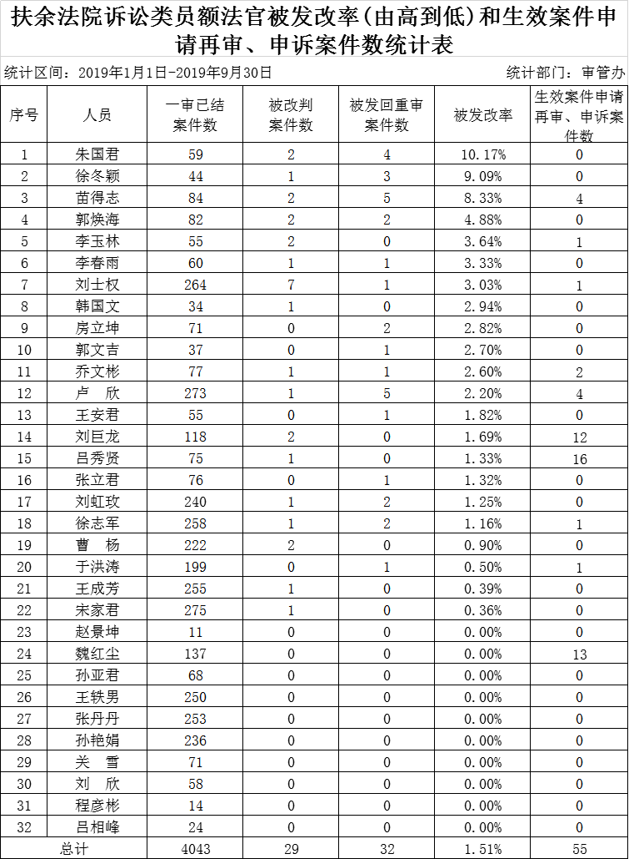

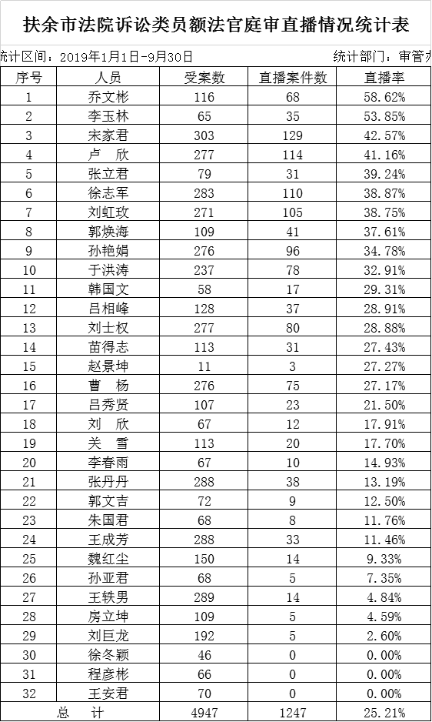

**二、数据分析和通报**

1. **审判效率方面：**
2. **案件结收比：**1-9月份，我院结收比为103.14%，

在全省排名15，松原五家基层院相比排名第2，与8月份相比，在全省排名上升10名。

1. **结案率：**1-9月份，我院结案率为86.18%，在全省

排名第24位，与8月份相比，排名上升16位。虽在松原五家基层院中排名第1，但仍未完成省院90%的目标值。

（3） **人均结案数**：1-9月份我院人均结案数162.63件，全省排名17，与8月份相比，排名上升1位。松原五家基层院相比排名第4。

（4） **简易程序适用率：**截止到9月份我院简易程序适用率为81.97%，省院工作目标值达到76%。

（5） **长期未结案件数：**我院超3年未结案件为0件，省院工作目标值必须少于20件。

1. **审判质量方面：**

截止九月末，扶余地区**一审判决案件被改判发回重审率**为1.48%，低于省院工作目标值2.3%；**生效案件被改判发回重审率**为1.48%，低于省院工作目标值0.25%；我院三类重点进入评查程序的75件，省院工作目标值要求必须达到100%；**一审案件服判息诉率**为94.18%，省院工作目标值必须达到89.5%，全省排名３７，在松原五家基层院相比排名第5；**生效裁判申诉、申请再审率**1.44%，低于省院工作目标值3.5%；**民事案件调解撤诉率**40.4%，省院工作目标值达到32%；**民事诉前调解比率**7.09%，省院工作目标值必须达到8%；属于“四类案件”的案件171件，均已纳入监管，监管率已达到100%，省院工作目标值须达到100%;截止八月末，我院**电子送达使用率**0.18%，省院工作目标值达到30%。

1. **其他方面：**

截止到九月份，我院裁判文书上网率88.6%；庭审直播率

25.21%，仍有个别法官未进行庭审直播，未达到省院实现庭审直播全覆盖的要求。

从以上数据看，我院审判效率相对靠前，审判效果相对靠后;大多指标已达成省院的目标值，个别指标还相差甚远。这次省院在通报时新增了反映审判质量和效果的一审案件息诉服判指标，我院该项指标在全省排名第３７位，在松原五家基层院相比排名第5位。这说明我院审判质量、效率、效果指标之间没有同步向好。今后省院要继续增加对包括质量、效果在内的其他指标的综合评价力度，我院要提高重视程度。

**三、今后工作思路和目标**

1. **督促加快办案节奏，加大通报力度**。审管办要继续定

期通报全院办案情况、个人办案情况，进行精细化管理，确保在案件办理上跟踪管控到位。在审判常态化管理的基础上，提高审判管理的规范化水平。审管办日日通报各员额法官的重点指标升降情况，院领导凝心聚力把督办案件作为首要任务，补弱项，强创新。

1. **强化诉源治理，推进诉调对接。**我院要多措并举，争

取从源头上化解纠纷，进一步完善诉调对接机制。建立健全多元化纠纷化解机制。

1. **严抓案件质量，强化均衡结案。**审判质量一直是我院

审判质效中的短板，案件审判质量亟待提升。我院要高度重视案件质量，力争降低一审判决和生效案件的发回重审改判率，提高一审案件服判息诉率指标，在其它指标保持领先的前提下，年底争取将服判息诉率指标提高到９５%以上。

徐家新院长在全省法院1-9月重点工作通报会上讲话指出，全省法院存在“紧一紧就上来、松一松就下去”的突出短板。从连续三个月的审判质效排名情况看，我院虽运行平稳，1－9月份审判质效情况整体呈现上升趋势，但是在审判效率、审判质量和审判效果指标之间存在不均衡、不协调的问题。但所面对的形势也如徐家新院长所说，正是逆水行舟不进则退。在距离年底80天的时间里，一定要再接再厉，不可有一丝放松懈怠之心，要苦干实干80天，全力以赴抓结案。全力以赴提升审判质效。要努力探索建立真正从思想上、机制上和举措上建立起持续提升审判质效的常态化、长效化办案模式。

总之，对此全院各业务庭室、员额法官及审判辅助人员高度重视，希望年底我院的各项数据指标都均衡靠前！

审判管理办公室

2019年10月14日